

智就业企业用户操作说明手册

企业端目录
一、产品整体概述 3
1、整体概述 3
2、适配终端 3
二、企业端（PCweb）操作说明 3
1、 注册 3
2、登录 3
3、即时通讯 4
4、 视频面试 5
5、 新增职位 6
6、 笔面试管理 7
7、 智能推荐 7
8、 新增线上专场招聘会 8

一、产品整体概述

1、整体概述
智就业SAAS服务平台企业端，是提供给企业用户完成线上发布职位、线上招聘、招聘管理、招聘数据分析、搜索简历（含推荐）、招聘会报名和宣讲会发布、在线沟通、学校入驻申请以及完成调查问卷等功能的综合性招聘平台。

2、适配终端
Pcweb：用户可使用谷歌、IE、火狐等主流浏览器进行网站访问。

二、企业端（PCweb）操作说明

- 注册
在登录窗口右下角点击右下角【企业注册】，并根据以下步骤进行。
【第一步】邮箱验证，输入企业邮箱账号，并通过验证码验证。同时输入账号登录密码。邮箱作为登录账号会执行唯一性验证。
【第二步】输入企业相关信息，包括企业名称、所属行业、企业地址、统一社会信用代码等，并且会执行企业名称是否与信用代码匹配的判断，以及企业是否唯一的校验。
【第三步】完成前两步，会提交当前企业信息至当前访问学校进行审核。

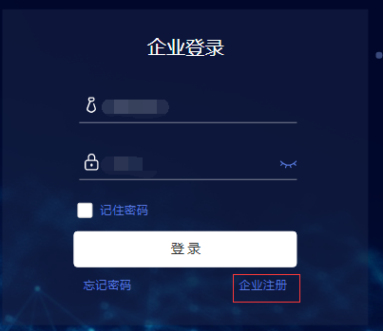

2、登录
企业用户通过打开浏览器（如谷歌、IE、火狐等）输入学校就业系统域名（一般学校独立域名为job.院校名称.edu.cn、平台提供二级域名为http://院校简称.zhijy.com，如中大学http://zhijy.com)。打开门户首页，点击右上角【企业登录】跳转至登录页面。企业通过注册时所填的邮箱或机构代码进行账号密码登录。

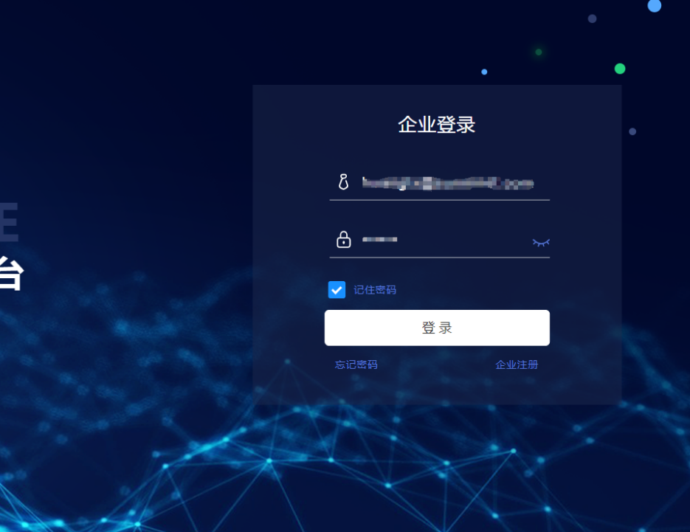

3、即时通讯
【功能说明】
企业用户可以像其它及时通讯工具一样与已投递职位的学生进行线上沟通，需手动选择沟通的学生用户。可以向学生【发送】文本、表情、文件、职位邀请及音频等。
【操作路径】
点击导航右上角的会话入口（包括首页、人才搜索简历列表、简历管理等选择某一份简历的会话入口） ＞ 打开会话弹层 ＞ 左边联系人选择（如果没有联系人记录会提示跳转） ＞ 打开右边会话框 ＞ 向学生用户发送内容，可以选择当前沟通的职位。

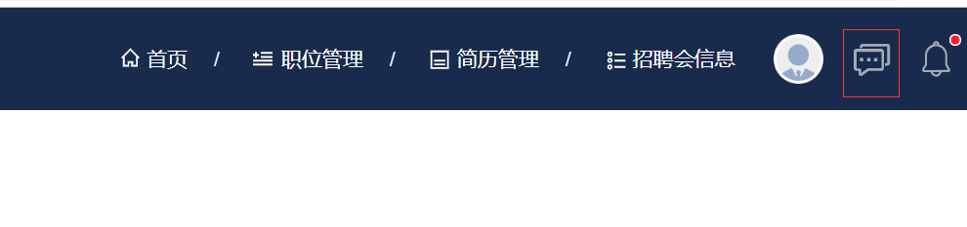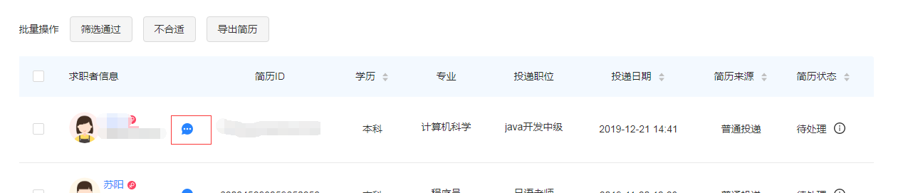
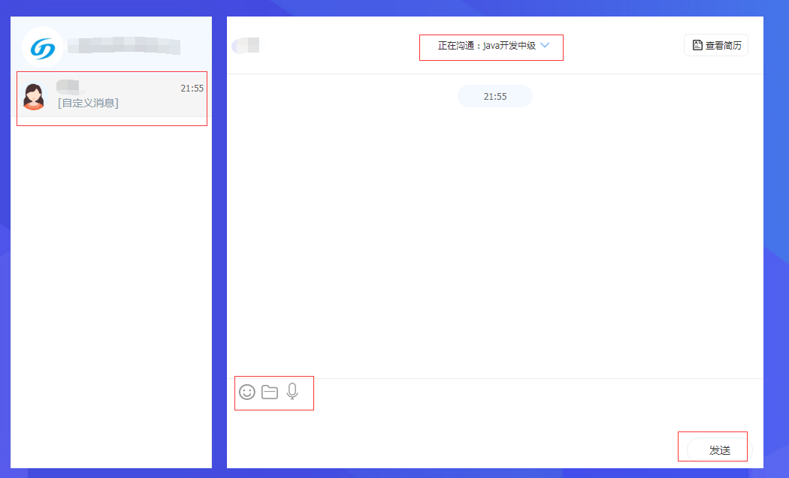

视频面试
【功能说明】
企业用户可以在特定状态下，向已投递简历的学生用户主动发起视频面试邀约，学生用户反馈后，可以足不出户，进行线上面试。
【操作路径】
点击导航右上角的会话入口（包括首页、人才搜索简历列表、简历管理等选择某一份简历的会话入口） ＞ 打开会话弹层 ＞ 左边联系人选择（必须是投递过职位的联系人） ＞ 打开右边会话框 ＞ 选择沟通职位（必须是状态已进入面试的职位） ＞ 向学生用户发起视频邀约 ＞ 等待学生反馈 ＞ 进行视频面试。
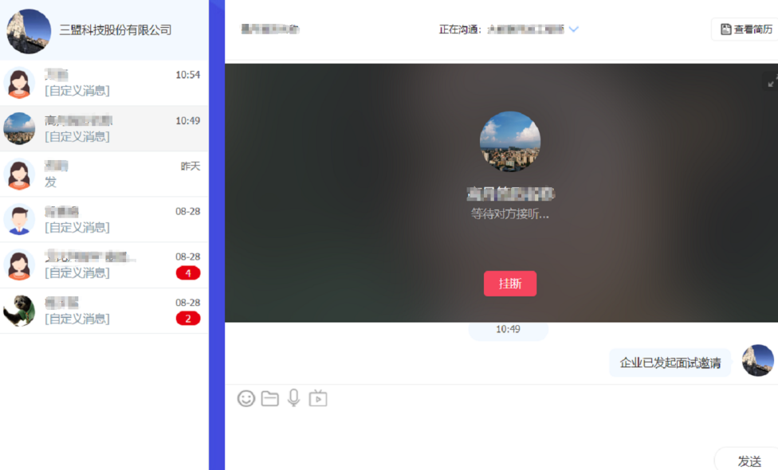

新增职位
【功能说明】
企业可以在职位管理新增职位，并将其发布至对应的学校。发布成功后，职位将会在该学校的学生系统上展示。新增的职位根据不同状态可以进行查看/发布/编辑/复制/下线等操作
【操作路径】
导航选择职位管理 ＞ 职位列表右上方选择【新增职位】 ＞ 打开职位编辑页面按要求进行编辑 ＞ 选择学校进行提交审核（可以先保存暂不审核）） ＞ 等待学校审核

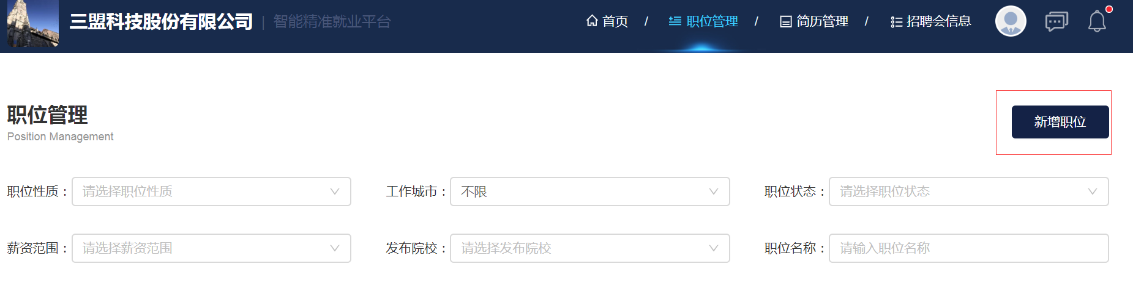
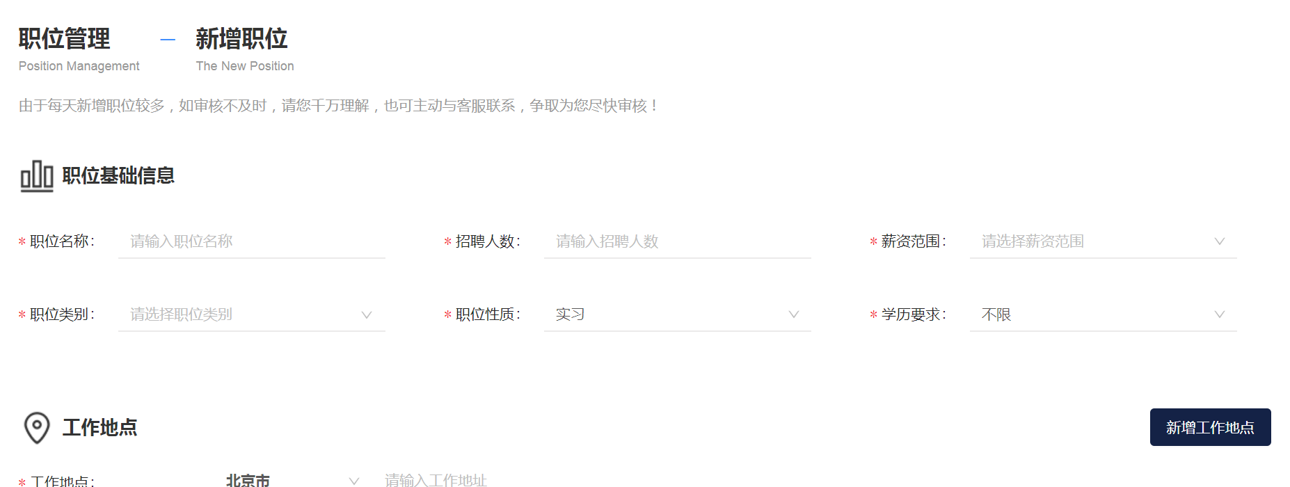

笔面试管理
【功能说明】
笔面试是简历管理最重要的阶段，与学生端同步。即为用户投递的简历已被筛选通过，企业可以对简历进行笔面试邀约操作。包含筛选通过、待笔试、待面试三种状态。
可以对简历信息进行条件筛选，查看投递的来源。
【操作路径】
导航选择简历管理 ＞ 切换至【笔面试】 ＞ 选择用户简历 ＞ 根据笔面试进度，进行笔面试邀约/不合适/录用等操作。

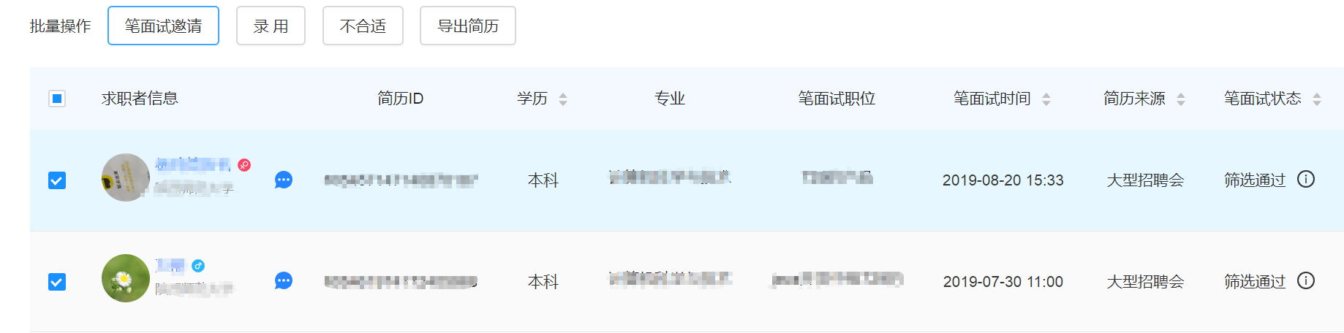

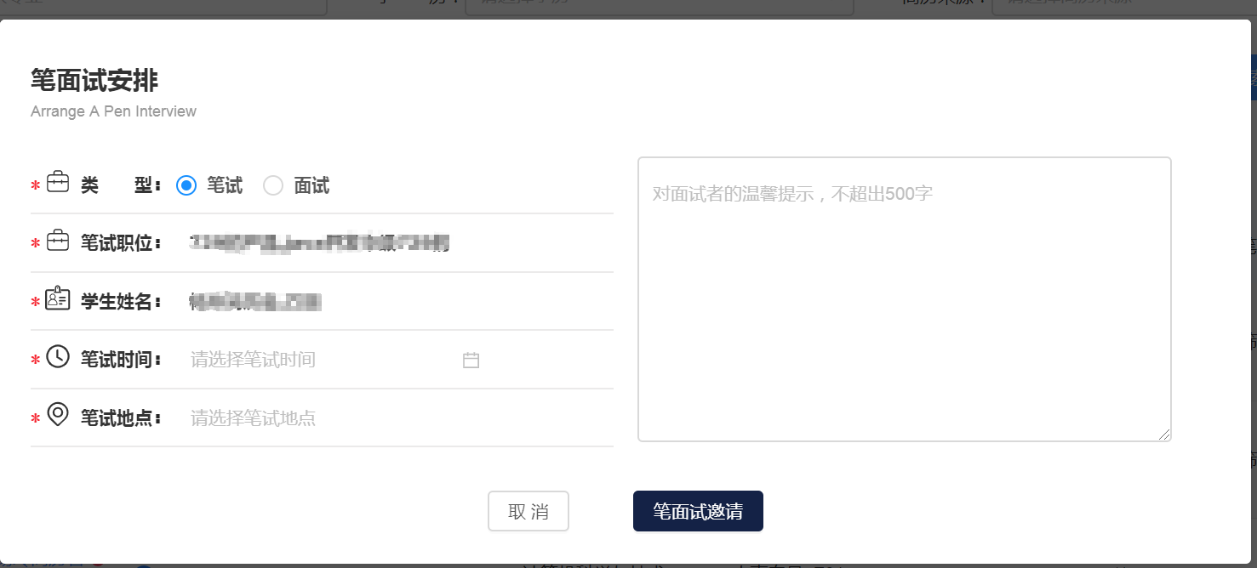

- 智能推荐
【功能说明】
系统会根据企业发布成功的职位根据算法推送匹配度较高的简历，并可以提供给企业查询/邀约/聊天等操作。
【操作路径】
首页搜索框后面点击【智能推荐】＞ 打开简历列表 ＞ 选择职位和学校 ＞ 展开简历列表（可进行二次筛选） ＞ 对学生简历进行相应操作。

- 新增线上专场招聘会
【功能说明】
企业用户可以通过平台申请空中宣讲会需求（含直播和录播），发布宣讲会活动至学校进行审核。学校审核通过后，在宣讲会开始时间，学生端打开APP端进行参与。
【操作路径】
招聘会管理 ＞ 选择线上专场招聘会 ＞ 点击新增线上专场招聘会 ＞ 打开编辑页面并按规定步骤填写（可分为直播和录播形式） ＞ 提交至学校并等待审核 ＞ 等待开始时间 ＞ 空中宣讲会开始（暂时需在APP端完成流程，且招聘会必须审核通过）

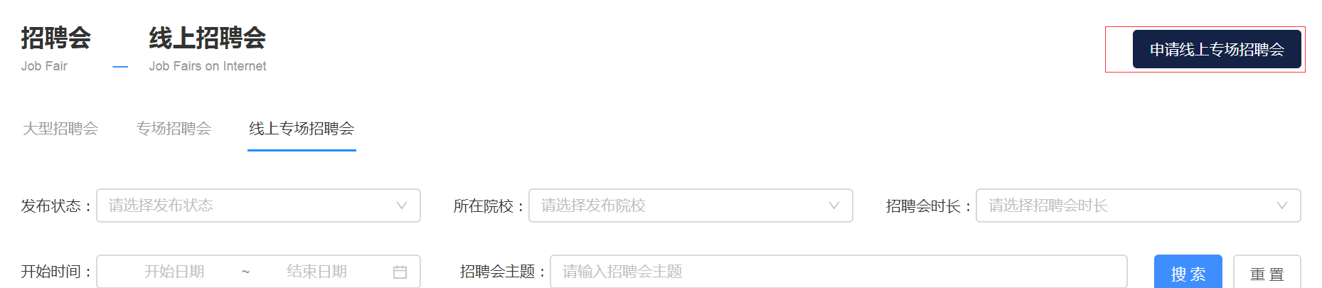
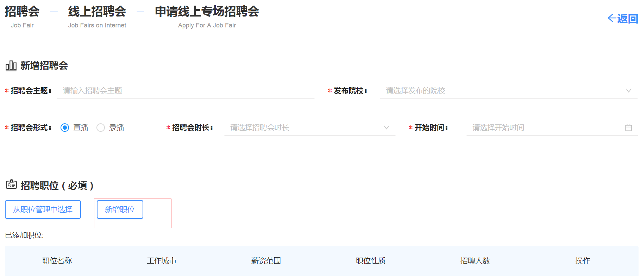
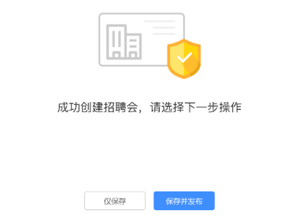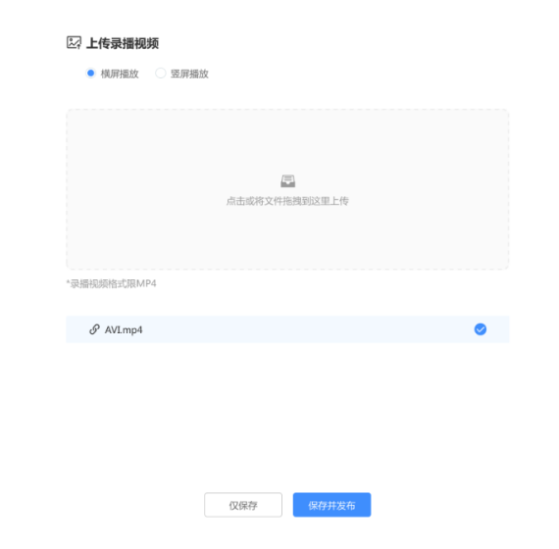

APP上观看招聘会。
